**Практическая работа № 5**

**RadioButton, ComboBox, WebBrowser, MonthCalendar ToolStripMenuItem**

**Студент:** Тустугашев Яков Витальевич

**Группа:** ИС-19

**Задание: 1.** Создать два калькулятора с использованием разных компонентов, в первом случае RadioButton, во втором –ComboBox. Пример формы приведен на картинке.

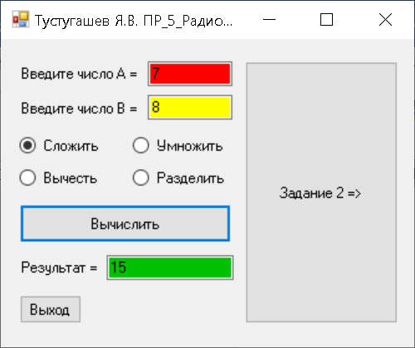

Рисунок – 1

using System;

using System.Collections.Generic;

using System.ComponentModel;

using System.Data;

using System.Drawing;

using System.Linq;

using System.Text;

using System.Threading.Tasks;

using System.Windows.Forms;

namespace PR_5

{

public partial class Form1 : Form

{

public Form1()

{

InitializeComponent();

}

private void button1_Click(object sender, EventArgs e)

{

double A = Convert.ToDouble(textBox1.Text);

double B = Convert.ToDouble(textBox2.Text);

if (radioButton1.Checked == true)

{

double C = A + B;

textBox3.Text = C.ToString();

}

else

if (radioButton2.Checked == true)

{

double C = A - B;

textBox3.Text = C.ToString();

}

else

if (radioButton3.Checked == true)

{

double C = A * B;

textBox3.Text = C.ToString();

}

else

if (radioButton4.Checked == true)

{

double C = A / B;

textBox3.Text = C.ToString();

}

}

private void button3_Click(object sender, EventArgs e)

{

Application.Exit();

}

private void button2_Click(object sender, EventArgs e)

{

Form2 newForm = new Form2();

newForm.Show();

}

private void label3_Click(object sender, EventArgs e)

{

}

private void textBox3_TextChanged(object sender, EventArgs e)

{

}

}

}

//BY TUSTUGASHEV Y.V.

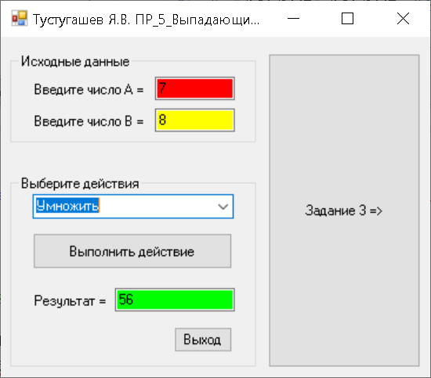

Рисунок – 1.1

using System;

using System.Collections.Generic;

using System.ComponentModel;

using System.Data;

using System.Drawing;

using System.Linq;

using System.Text;

using System.Threading.Tasks;

using System.Windows.Forms;

namespace PR_5

{

public partial class Form2 : Form

{

public Form2()

{

InitializeComponent();

}

private void button2_Click(object sender, EventArgs e)

{

Form3 newForm = new Form3();

newForm.Show();

}

private void button4_Click(object sender, EventArgs e)

{

Application.Exit();

}

private void button5_Click(object sender, EventArgs e)

{

if (comboBox1.SelectedIndex == 0)

{

double A = Convert.ToDouble(textBox1.Text);

double B = Convert.ToDouble(textBox2.Text);

double D = A + B;

textBox4.Text = D.ToString();

}

else

if (comboBox1.SelectedIndex == 1)

{

double A = Convert.ToDouble(textBox1.Text);

double B = Convert.ToDouble(textBox2.Text);

double D = A - B;

textBox4.Text = D.ToString();

}

else

if (comboBox1.SelectedIndex == 2)

{

double A = Convert.ToDouble(textBox1.Text);

double B = Convert.ToDouble(textBox2.Text);

double D = A * B;

textBox4.Text = D.ToString();

}

else

if (comboBox1.SelectedIndex == 3)

{

double A = Convert.ToDouble(textBox1.Text);

double B = Convert.ToDouble(textBox2.Text);

double D = A / B;

textBox4.Text = D.ToString();

}

else

if (comboBox1.SelectedIndex == 4)

{

MessageBox.Show("Всё правильно `78` !!!");

}

}

private void textBox4_TextChanged(object sender, EventArgs e)

{

}

private void textBox1_TextChanged(object sender, EventArgs e)

{

}

private void textBox2_TextChanged(object sender, EventArgs e)

{

}

private void comboBox1_SelectedIndexChanged(object sender, EventArgs e)

{

}

}

}

//BY TUSTUGASHEV Y.V.

**Задание: 2.** Создать собственный веб-браузер, используя компонент WebBrowser.

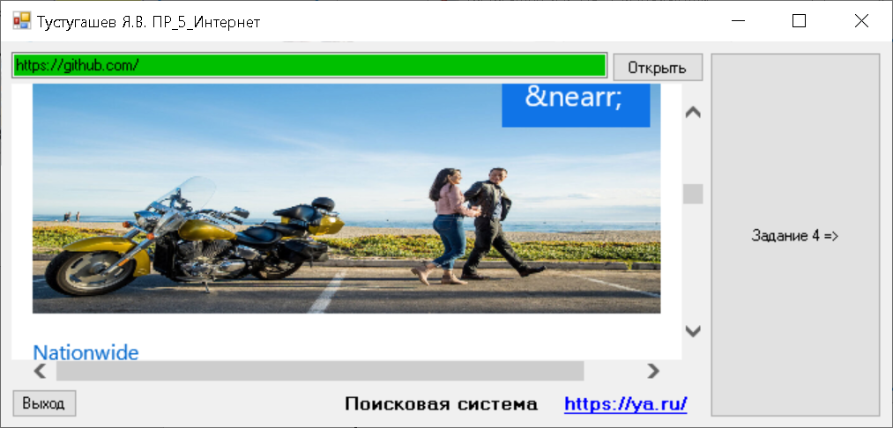

Рисунок – 2

using System;

using System.Collections.Generic;

using System.ComponentModel;

using System.Data;

using System.Drawing;

using System.Linq;

using System.Runtime.CompilerServices;

using System.Text;

using System.Threading.Tasks;

using System.Windows.Forms;

namespace PR_5

{

public partial class Form3 : Form

{

public Form3()

{

InitializeComponent();

}

private void label3_Click(object sender, EventArgs e)

{

}

private void webBrowser1_DocumentCompleted(object sender, WebBrowserDocumentCompletedEventArgs e)

{

}

private void button1_Click(object sender, EventArgs e)

{

webBrowser1.Navigate(textBox1.Text);

}

private void linkLabel1_LinkClicked(object sender, LinkLabelLinkClickedEventArgs e)

{

//Переходим в браузере ПК по ссылке

//System.Diagnostics.Process.Start("http://ya.ru");

//Переходим в webBrowser1 по ссылке

webBrowser1.Navigate(linkLabel1.Text);

}

private void textBox1_TextChanged(object sender, EventArgs e)

{

}

private void button2_Click(object sender, EventArgs e)

{

Form4 newForm = new Form4();

newForm.Show();

}

private void button4_Click(object sender, EventArgs e)

{

Application.Exit();

}

}

}

//BY TUSTUGASHEV Y.V.

**Задание: 3.** Создать приложение календарь.

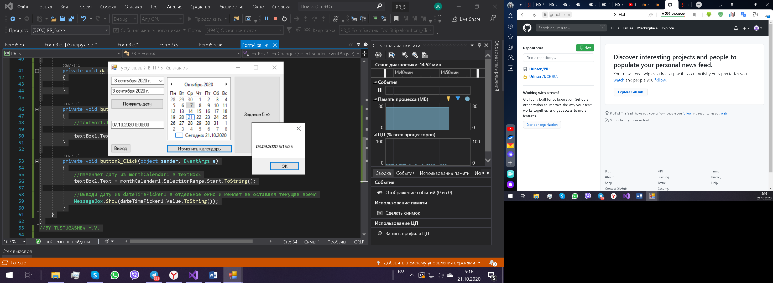

Рисунок – 3

namespace PR_5

{

public partial class Form4 : Form

{

public Form4()

{

InitializeComponent();

}

private void textBox2_TextChanged(object sender, EventArgs e)

{

}

private void button4_Click(object sender, EventArgs e)

{

Application.Exit();

}

private void button3_Click(object sender, EventArgs e)

{

Form5 newForm = new Form5();

newForm.Show();

}

private void monthCalendar1_DateChanged(object sender, DateRangeEventArgs e)

{

}

private void dateTimePicker1_ValueChanged(object sender, EventArgs e)

{

}

private void button1_Click(object sender, EventArgs e)

{

textBox1.Text = dateTimePicker1.Text;

}

private void button2_Click(object sender, EventArgs e)

{

//Изменяет дату из monthCalendar1 в textBox2

textBox2.Text = monthCalendar1.SelectionRange.Start.ToString();

//Выводи дату из dateTimePicker1 в отдельное окно и меняет ее оставляя текущее время

MessageBox.Show(dateTimePicker1.Value.ToString());

}

}

}

//BY TUSTUGASHEV Y.V.

**Задание: 4.** Создать приложение с выпадающим меню.

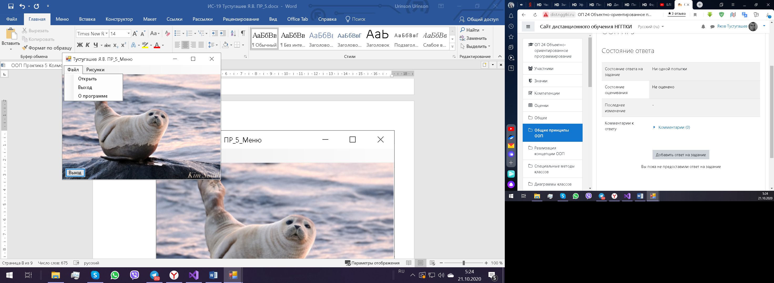

Рисунок – 4

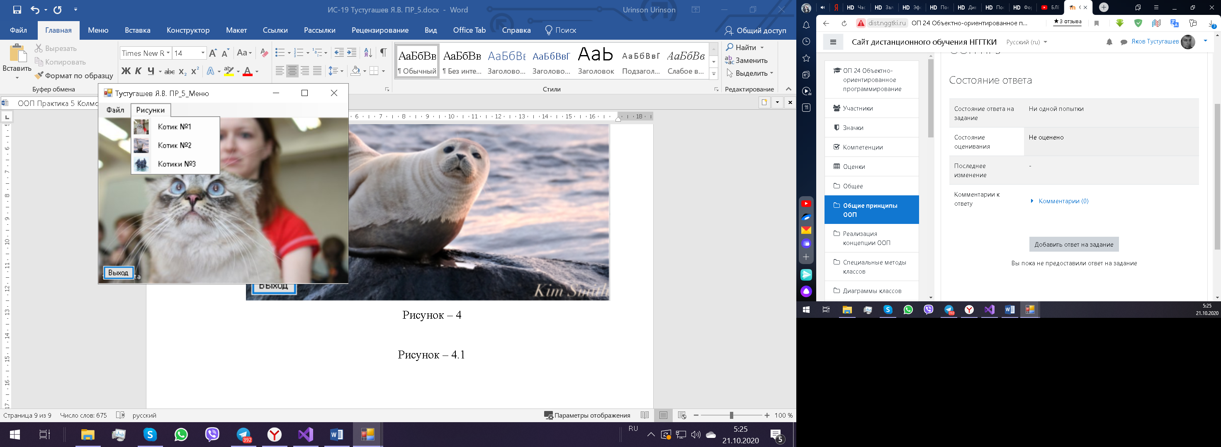

Рисунок – 4.1

namespace PR_5

{

public partial class Form5 : Form

{

public Form5()

{

InitializeComponent();

}

private void файлToolStripMenuItem_Click(object sender, EventArgs e)

{

}

private void оПрограммеToolStripMenuItem_Click(object sender, EventArgs e)

{

MessageBox.Show("Tustugashev Y.V. 2020");

}

private void выходToolStripMenuItem_Click(object sender, EventArgs e)

{

Application.Exit();

}

private void котик1ToolStripMenuItem_Click(object sender, EventArgs e)

{

pictureBox1.Image = Properties.Resources.Котик_1;

}

private void котик2ToolStripMenuItem_Click(object sender, EventArgs e)

{

pictureBox1.Image = Properties.Resources.Котик_2;

}

private void котик3ToolStripMenuItem_Click(object sender, EventArgs e)

{

pictureBox1.Image = Properties.Resources.Котик_3;

}

private void pictureBox1_Click(object sender, EventArgs e)

{

}

private void button4_Click_1(object sender, EventArgs e)

{

Application.Exit();

}

private void открытьToolStripMenuItem_Click(object sender, EventArgs e)

{

//ЭКСПЕРИМЕНТ МОЙ ЭТОГО В ЗАДАНИИ НЕ БЫЛО

Bitmap image; //Bitmap для открываемого изображения

OpenFileDialog open_dialog = new OpenFileDialog(); //создание диалогового окна для выбора файла

open_dialog.Filter = "Image Files(*.BMP;*.JPG;*.GIF;*.PNG)|*.BMP;*.JPG;*.GIF;*.PNG|All files (*.*)|*.*"; //формат загружаемого файла

if (open_dialog.ShowDialog() == DialogResult.OK) //если в окне была нажата кнопка "ОК"

{

try

{

image = new Bitmap(open_dialog.FileName);

//вместо pictureBox1 укажите pictureBox, в который нужно загрузить изображение

this.pictureBox1.Size = image.Size;

pictureBox1.Image = image;

pictureBox1.Invalidate();

}

catch

{

DialogResult rezult = MessageBox.Show("Невозможно открыть выбранный файл",

"Ошибка", MessageBoxButtons.OK, MessageBoxIcon.Error);

}

}

}

}

}

//BY TUSTUGASHEV Y.V.